第八章 《运动和力》复习
【复习目标】
1．理解牛顿第一定律的内容，知道力是改变物体运动状态的原因，而不是维持物体运动的原因。
2．理解什么是惯性，会利用惯性知识解决生产和生活中遇到的实际问题。
3．知道什么是平衡状态，知道平衡力及二力平衡条件，能对平衡力进行分析。
4．知道影响摩擦力大小的因素，会判断滑动摩擦力的大小和方向，掌握增大或减小摩擦力的方法。

INCLUDEPICTURE "../../../../../PPT完成/教案·人教8物（下）Word/复习行为指导.TIF" \* MERGEFORMAT 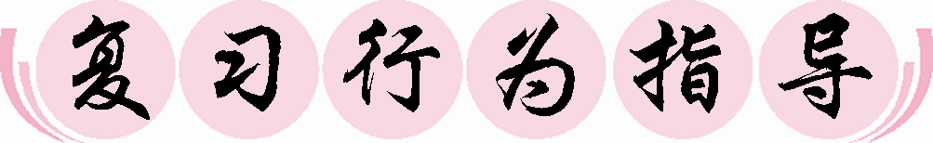
————————
行为提示：
1．用双色笔将复习目标中行为动词标出来。
2．解读复习目标，引入新课。

学生自主梳理本章知识，画出知识导图，并熟记基础知识。

规律总结：
1．牛顿第一定律：
(1)内容：一切物体在没有受到力的作用时，总是保持静止或匀速直线运动状态。
(2)牛顿第一定律也叫惯性定律，是在实验事实的基础上推理出来的。
(3)物体的运动不需要力来维持，力是改变物体运动状态的原因。
2．惯性：
(1)内容：物体保持原来运动状态不变的特性。即运动的物体保持运动状态不变；静止的物体保持静止状态不变。
(2)质量是惯性大小的唯一量度。
情景导入 生成问题
在本章学习中我学到了哪些物理知识？掌握了哪些物理研究方法？我还有哪些知识需要加强？
自学互研 生成能力
INCLUDEPICTURE "../../../../../PPT完成/教案·人教8物（下）Word/自主探究.TIF" \* MERGEFORMAT 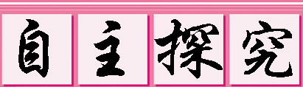

运动和力

1．5月20日在中俄海上联合军演中进行了实弹演习，若不计空气阻力，离开炮膛的炮弹在空中的运动轨迹如图所示，则离开炮膛的炮弹( C )
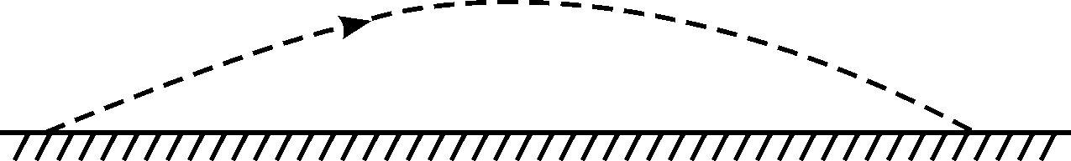
A．由于不受力，运动状态不发生改变
B．由于受到平衡力，运动状态不发生改变
C．由于受到重力，运动状态发生改变
D．由于受到推力，运动状态发生改变
2.如图所示的四种情景中，为了预防惯性造成危害的是( D )
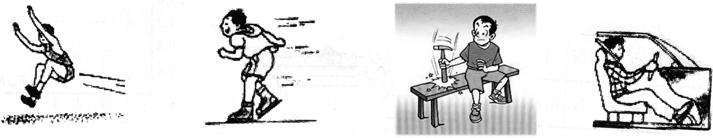
A．跳远前的助跑 B．溜冰时脚向后蹬地
C．锤头松了撞击锤柄 D．司机系安全带

3.二力平衡：(1)定义：物体在两个力的作用下保持静止或匀速直线运动状态。
(2)条件：等大、反向、共线、同体。
4．摩擦力：
(1)产生条件：相互接触；发生相对运动或具有相对运动的趋势；接触面粗糙；有相对挤压的作用。四个条件缺一不可。
(2)方向：总是与物体相对运动或相对运动趋势的方向相反。
(3)分类：滑动摩擦力；静摩擦力；滚动摩擦力。
(4)滑动摩擦力的大小与压力、接触面粗糙程度有关。
各小组长将各知识板块中不能解决的问题展示到小黑板上，寻求小组间合作探究，共同解决。
对照复习目标思考：
1．通过复习我掌握了什么知识？
2．我还有哪些内容需要加强？

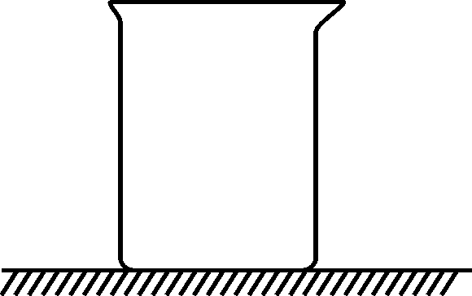
3．静止放置在水平桌面上的水杯，如图所示，下列属于一对平衡力的是( A )
A．水杯的重力与桌面对水杯的支持力
B．水杯的重力与水杯对桌面的压力
C．水杯的重力与水杯对地球的吸引力
D．水杯对桌面的压力与桌面对水杯的支持力

4．为了探究滑动摩擦力，小明同学利用牙刷做实验。当在水平桌面上用力匀速拖动牙刷时，刷毛发生了如图所示的弯曲，对这一实验的分析错误的是( C )
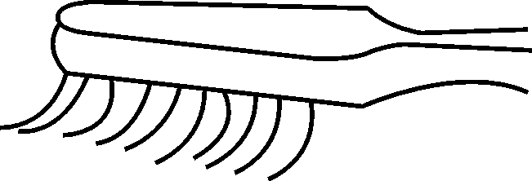
A．刷毛弯曲越厉害说明牙刷受到的摩擦力越大
B．牙刷受到的摩擦力作用在刷毛上
C．手的拉力和牙刷受到的摩擦力不平衡
D．从刷毛变形可以判断牙刷受到的摩擦力的方向向左
INCLUDEPICTURE "../../../../../PPT完成/教案·人教8物（下）Word/合作探究.TIF" \* MERGEFORMAT 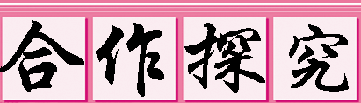
对学：对子之间相互检查独学成果并给定等级。
群学：组长统计疑惑并解疑。针对展示的方案进行讨论交流。
交流展示 生成新知
方案 将一袋大米放在匀速向右水平运动的输送带上，开始米袋与输送带间有一段距离的相对滑动，然后米袋随输送带一起匀速运动。当输送带突然制动时，米袋会继续向前滑行一段距离后停下。(请选填以下合适的选项)
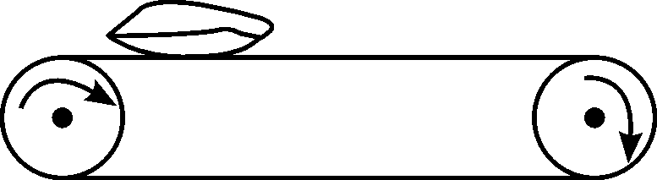
(1)米袋刚放上输送带的瞬间，米袋在水平方向上受力情况为( A )
(2)当米袋随输送带一起匀速运动时，米袋在水平方向上受力情况为( C )
(3)当输送带突然制动时，米袋在水平方向上受力情况为( B )
A．受到方向向右的摩擦力
B．受到方向向左的摩擦力
C．不受力
当堂演练 达成目标
见学生用书
课后反思 查漏补缺

